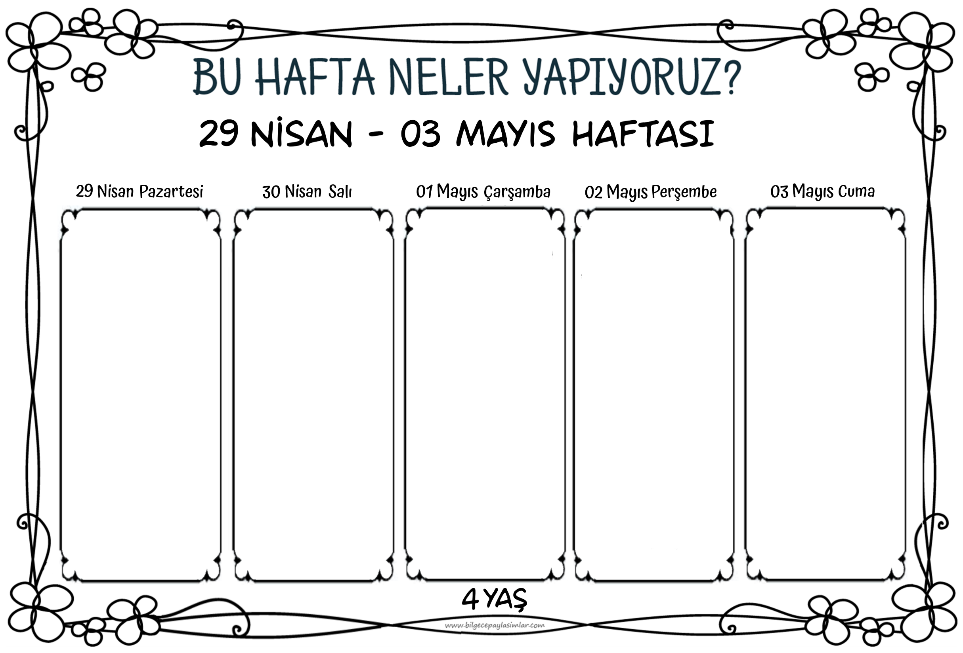

İlk yardımı öğreniyoruz bugün.

Günlük hayatta başımıza gelebilecek kazalarda nasıl davranmamız gerektiğini uygulayarak öğreniyoruz. Hangi durumların bizim boyumuzu aşacağını da.

Çünkü ilk yardım hayat kurtarır. :)

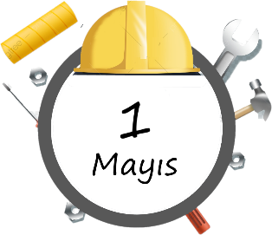

1 Mayıs

İşçi ve Emekçiler Bayramı

Kutlu Olsun!! :)

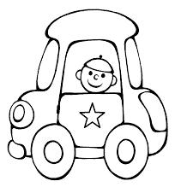

Taşıtlar konularımız başlıyor.

Öncelikle karada hareket eden taşıtları ele alacağız.

Bilmeceler, oyunlar, öykü, sanat etkinliği ile kara taşıtlarını öğreneceğiz.

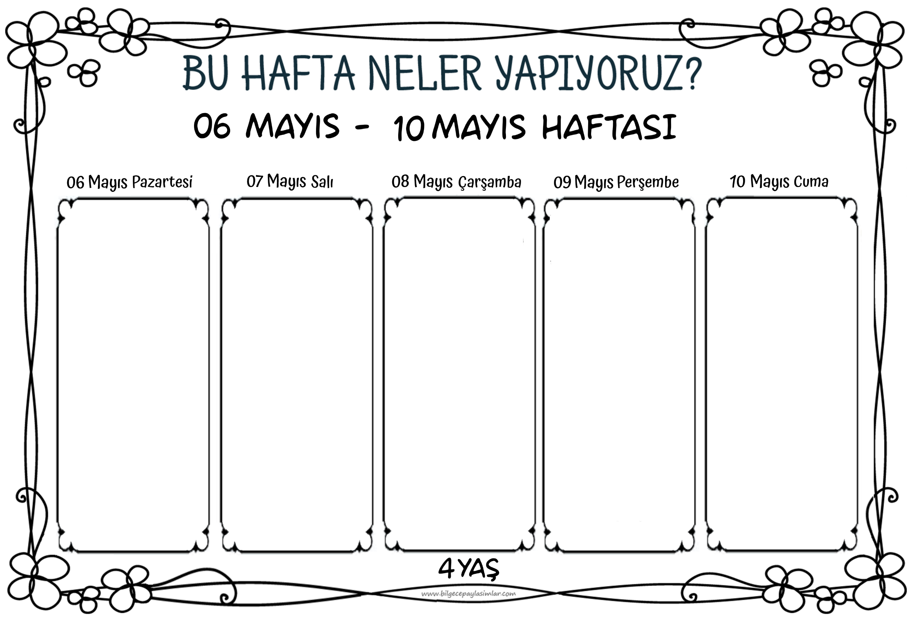

Aileler günü ilan ettik bugünü.

Sevdiklerimiz ve sevildiklerimiz…

Annemiz, babamız, kardeşimiz, ablamız ağabeyimiz, kedimiz, köpeğimiz… Ya da onların yerini dolduran diğer sevdiklerimiz. Onlar bizim ailemiz.

Sevgi dolu bir gün olsun!

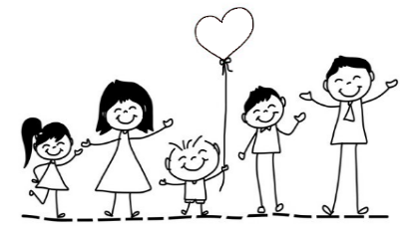

Sıra suda hareket eden taşıtlarda.

Yine dil etkinliklerimiz ve sanat etkinliğimiz var. Çok eğlenceli bir şarkılı oyunumuz da var. Keyifli etkinliklerle suda hareket eden taşıtları öğreneceğiz. Özellikle de adını hiç duymadıklarımızı!

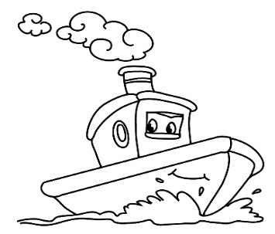

Kaldığımız yerden devam edelim. Bugün de hava taşıtlarından bahsedelim. Paraşütün çalışma prensibini anlayalım deneyimizi yapalım. Oyuncağımız için bir paraşüt yapalım.

Sanat çalışmamız, oyunlarımız, dil etkinliğimizle günü dolu dolu geçirelim.

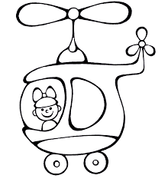

Bugün de trafik kurallarını öğreniyoruz. Trafik tabelalarını okumaya çalışıyoruz. Levhalardaki şekillerin mantığını çözerek görsel zekâmızı geliştiriyoruz.

Günlük hayatta karşımıza çıkan trafik durumlarında nasıl davranmamız gerektiğini anlıyor ve kendimizi kaza ve tehlikelerden koruyoruz.

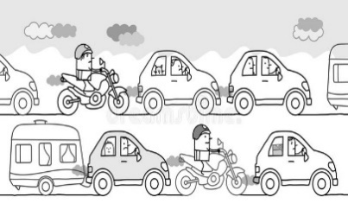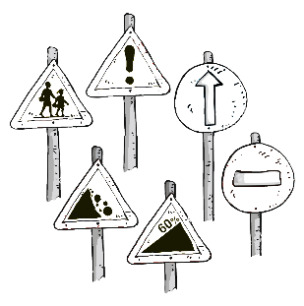

Şekilleri ve çevremizdeki görselleri yorumlamada oldukça ilerledik. Bugün de trafik tabelalarını okumaya çalışacağız. Levhalardaki şekillerin mantığını çözerek görsel zekâmızı geliştireceğiz.

Renk, şekil kavramlarını eğlenceli ve kazanım getiren yollarla pekiştireceğiz.

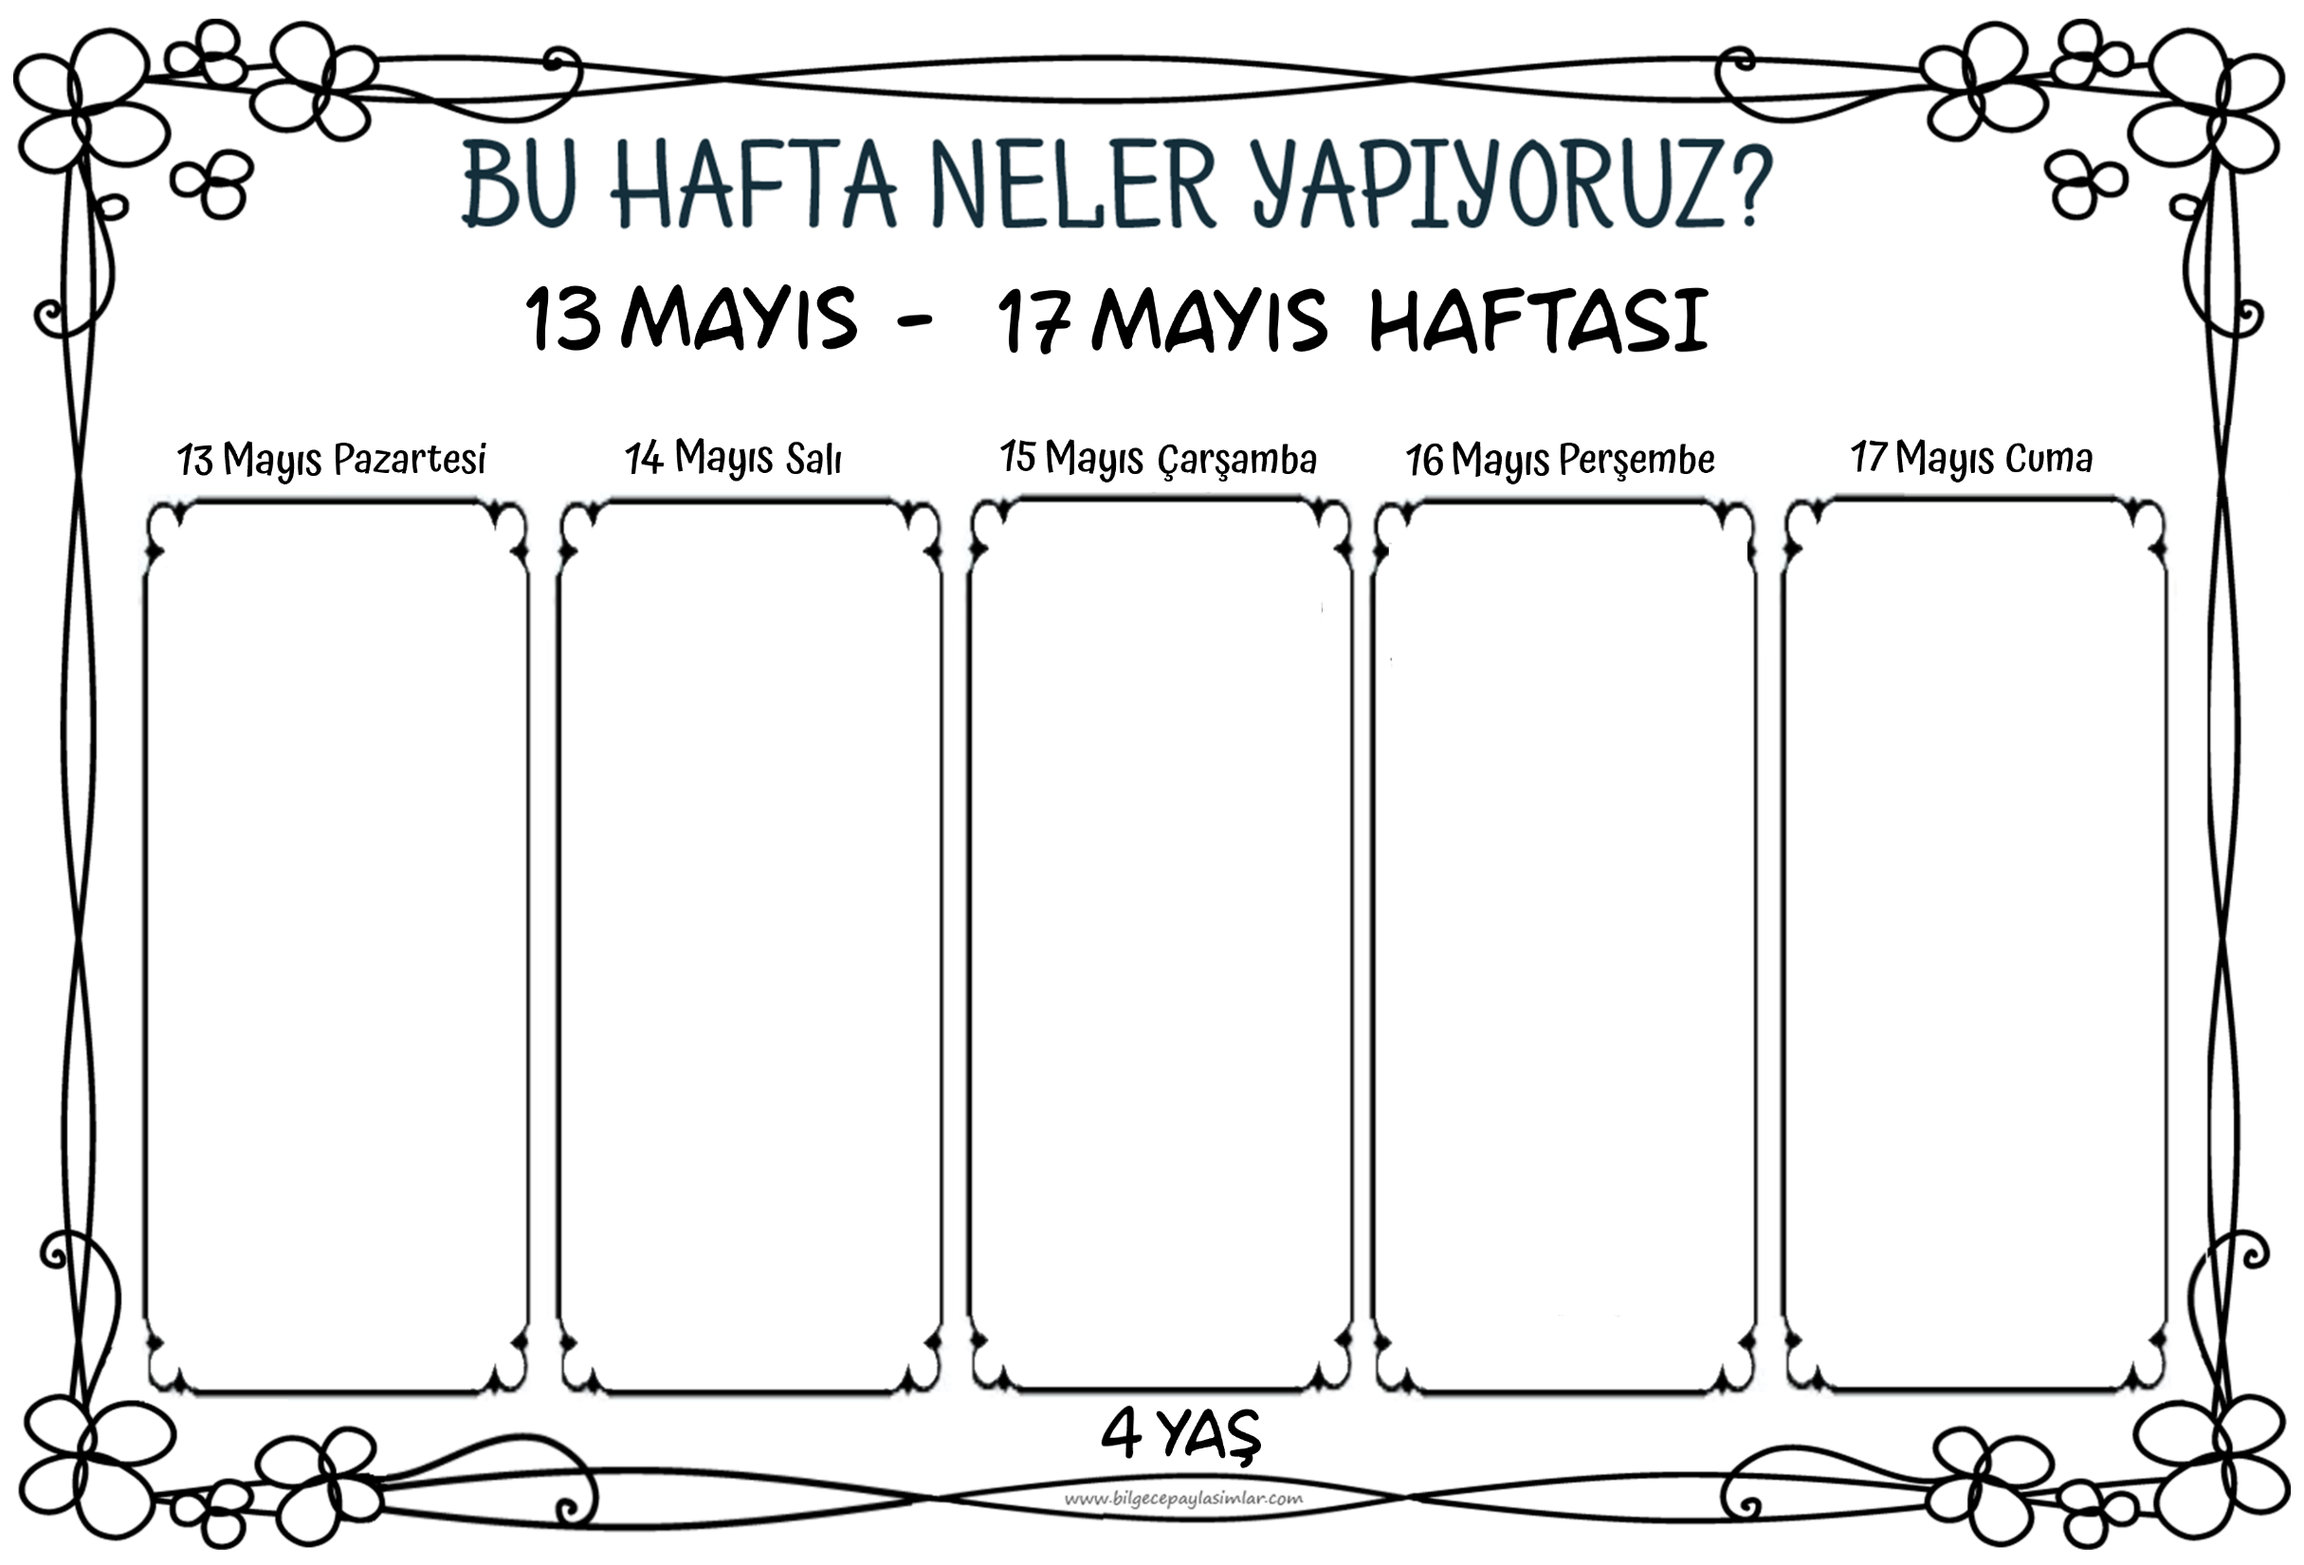

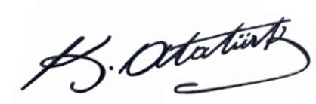

“Eski bir ev varmış. Çok güzel bir evmiş ama malzemeleri eski olduğu için sürekli sorun çıkıyormuş. Ev halkının hayatı bu yüzden zorlaşıyormuş. Bu ev için çareler düşünelim…”

Böyle başlayan bir benzetmeden yola çıkarak Atatürk Devrimlerini konuşacağız. Hatta kendi günlük hayatımızda nasıl yenilikler ve geliştirmeler yapabileceğimize yöneleceğiz sonrasında.



Okulun başından beri zaman zaman ulu önderimiz Mustafa Kemal Atatürk ile ilgili çalışmalar yapıyoruz ve yeni bilgiler öğreniyoruz. Atatürk’ü çok seviyoruz. Pekiyi neden seviyoruz bu kadar çok? İşte bugün bunu konuşacağız. Atatürk’ün karakterini, yaptıklarını ve hayallerini tartışacağız.

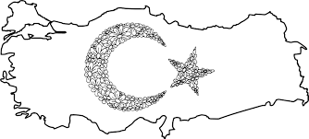

Bu önemli haftada kurtuluş mücadelemizi öğreneceğiz. Bugün ise yaşımıza uygun örnek ve benzetmelerle düzenlenen etkinlikler yardımıyla vatanseverlik ve birlik olma değerlerini kavrayacağız.

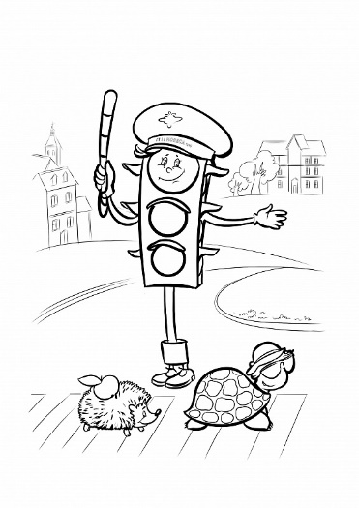

Kırmızı domates, sarı limon, yeşil elma…

:))

Yoo, yo, yanlış anladınız! Sebzeli meyveli bir gün değil bugün. Trafik ışıklarını öğreniyoruz aslında! Ama yine kendimize has farklı bir yolla… :)

Yazı farkındalığı çalışmalarımızda bugün biraz daha detaya geçiyoruz.

Yazıları inceleyerek, noktalama işaretlerine dikkat ederek çok keyifli ve değişik bir süreç yaşayacağız.

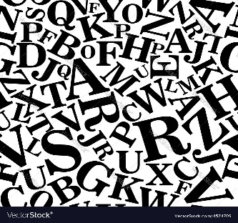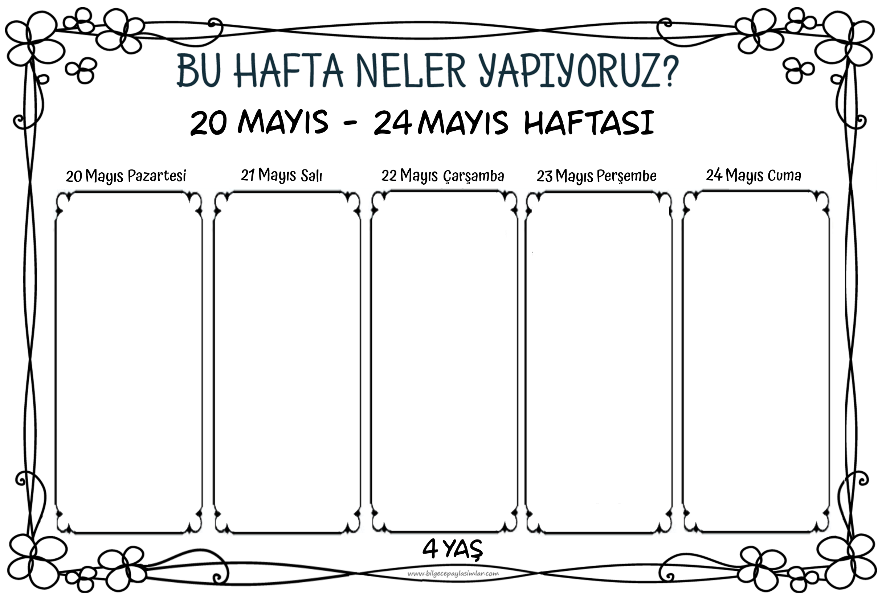

Biri siyah, biri beyaz iki köpek varmış. Sürekli boğuşup dururlarmış. Kızılderili Reisin böyle başlayan öyküsü ile hayata dair derin bir farkındalık geliştireceğimiz, felsefî bakış açısı ile düşüneceğimiz kıymetli bir gün bekliyor bizi. İyiyi ve kötüyü konuşacağız. Burada özetlemesi zor kaliteli bir eğitim süreci yaşayacağız ve eve biraz daha büyümüş döneceğiz.



**27 ARALIK- 31 ARALIK HAFTASI**

Sayılarla oynanır mı?

Biz oynarız! :)

Hem eğleniriz hem öğreniriz.

Zihinsel gelişimimizi yoğun şekilde destekleyeceğimiz, oyun dolu, keyif dolu bir gün bekliyor bizi.

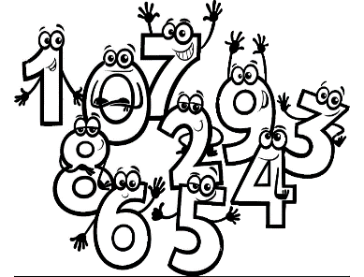

Günün sloganı:

Toplarım, çıkarırım!

Çıkarma işlemi nasıl yapılırmış, biz size anlatalım! :))

Okulun merdivenlerinde bile toplama çıkarma yapacağız bugün.

Bir de yine çok keyifli bir öykü ile çıkarma işleminin rakamlarla olan bağını çözeceğiz. Matematikli, oyunlu, şarkılı güzel bir gün!

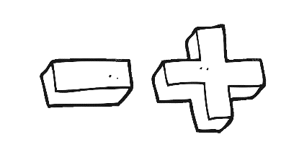

Müzeler Haftasında tarihin eski çağlarına bir gezinti yapacağız. Kafamız epey karışacak. Gün sonunda geçmiş ve gelecek kavramlarını daha iyi kavradığımızı göreceğiz. Sanal müze gezintisiyle müzeleri tanıdıktan sonra kendi sanat eserlerimizle bir sınıf müzesi kuracağız.



Robotları hep sevdik biz. Bugün de onları daha yakından tanıyalım dedik...

Hayatımızın hangi kısımlarında var olduklarını öğreneceğiz. Hayalimizdeki robotu da tasarlayacağız.

Kim bilir belki ileride insansı robotu icat ederiz.

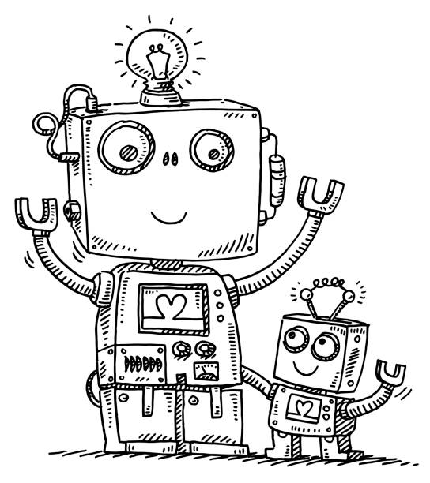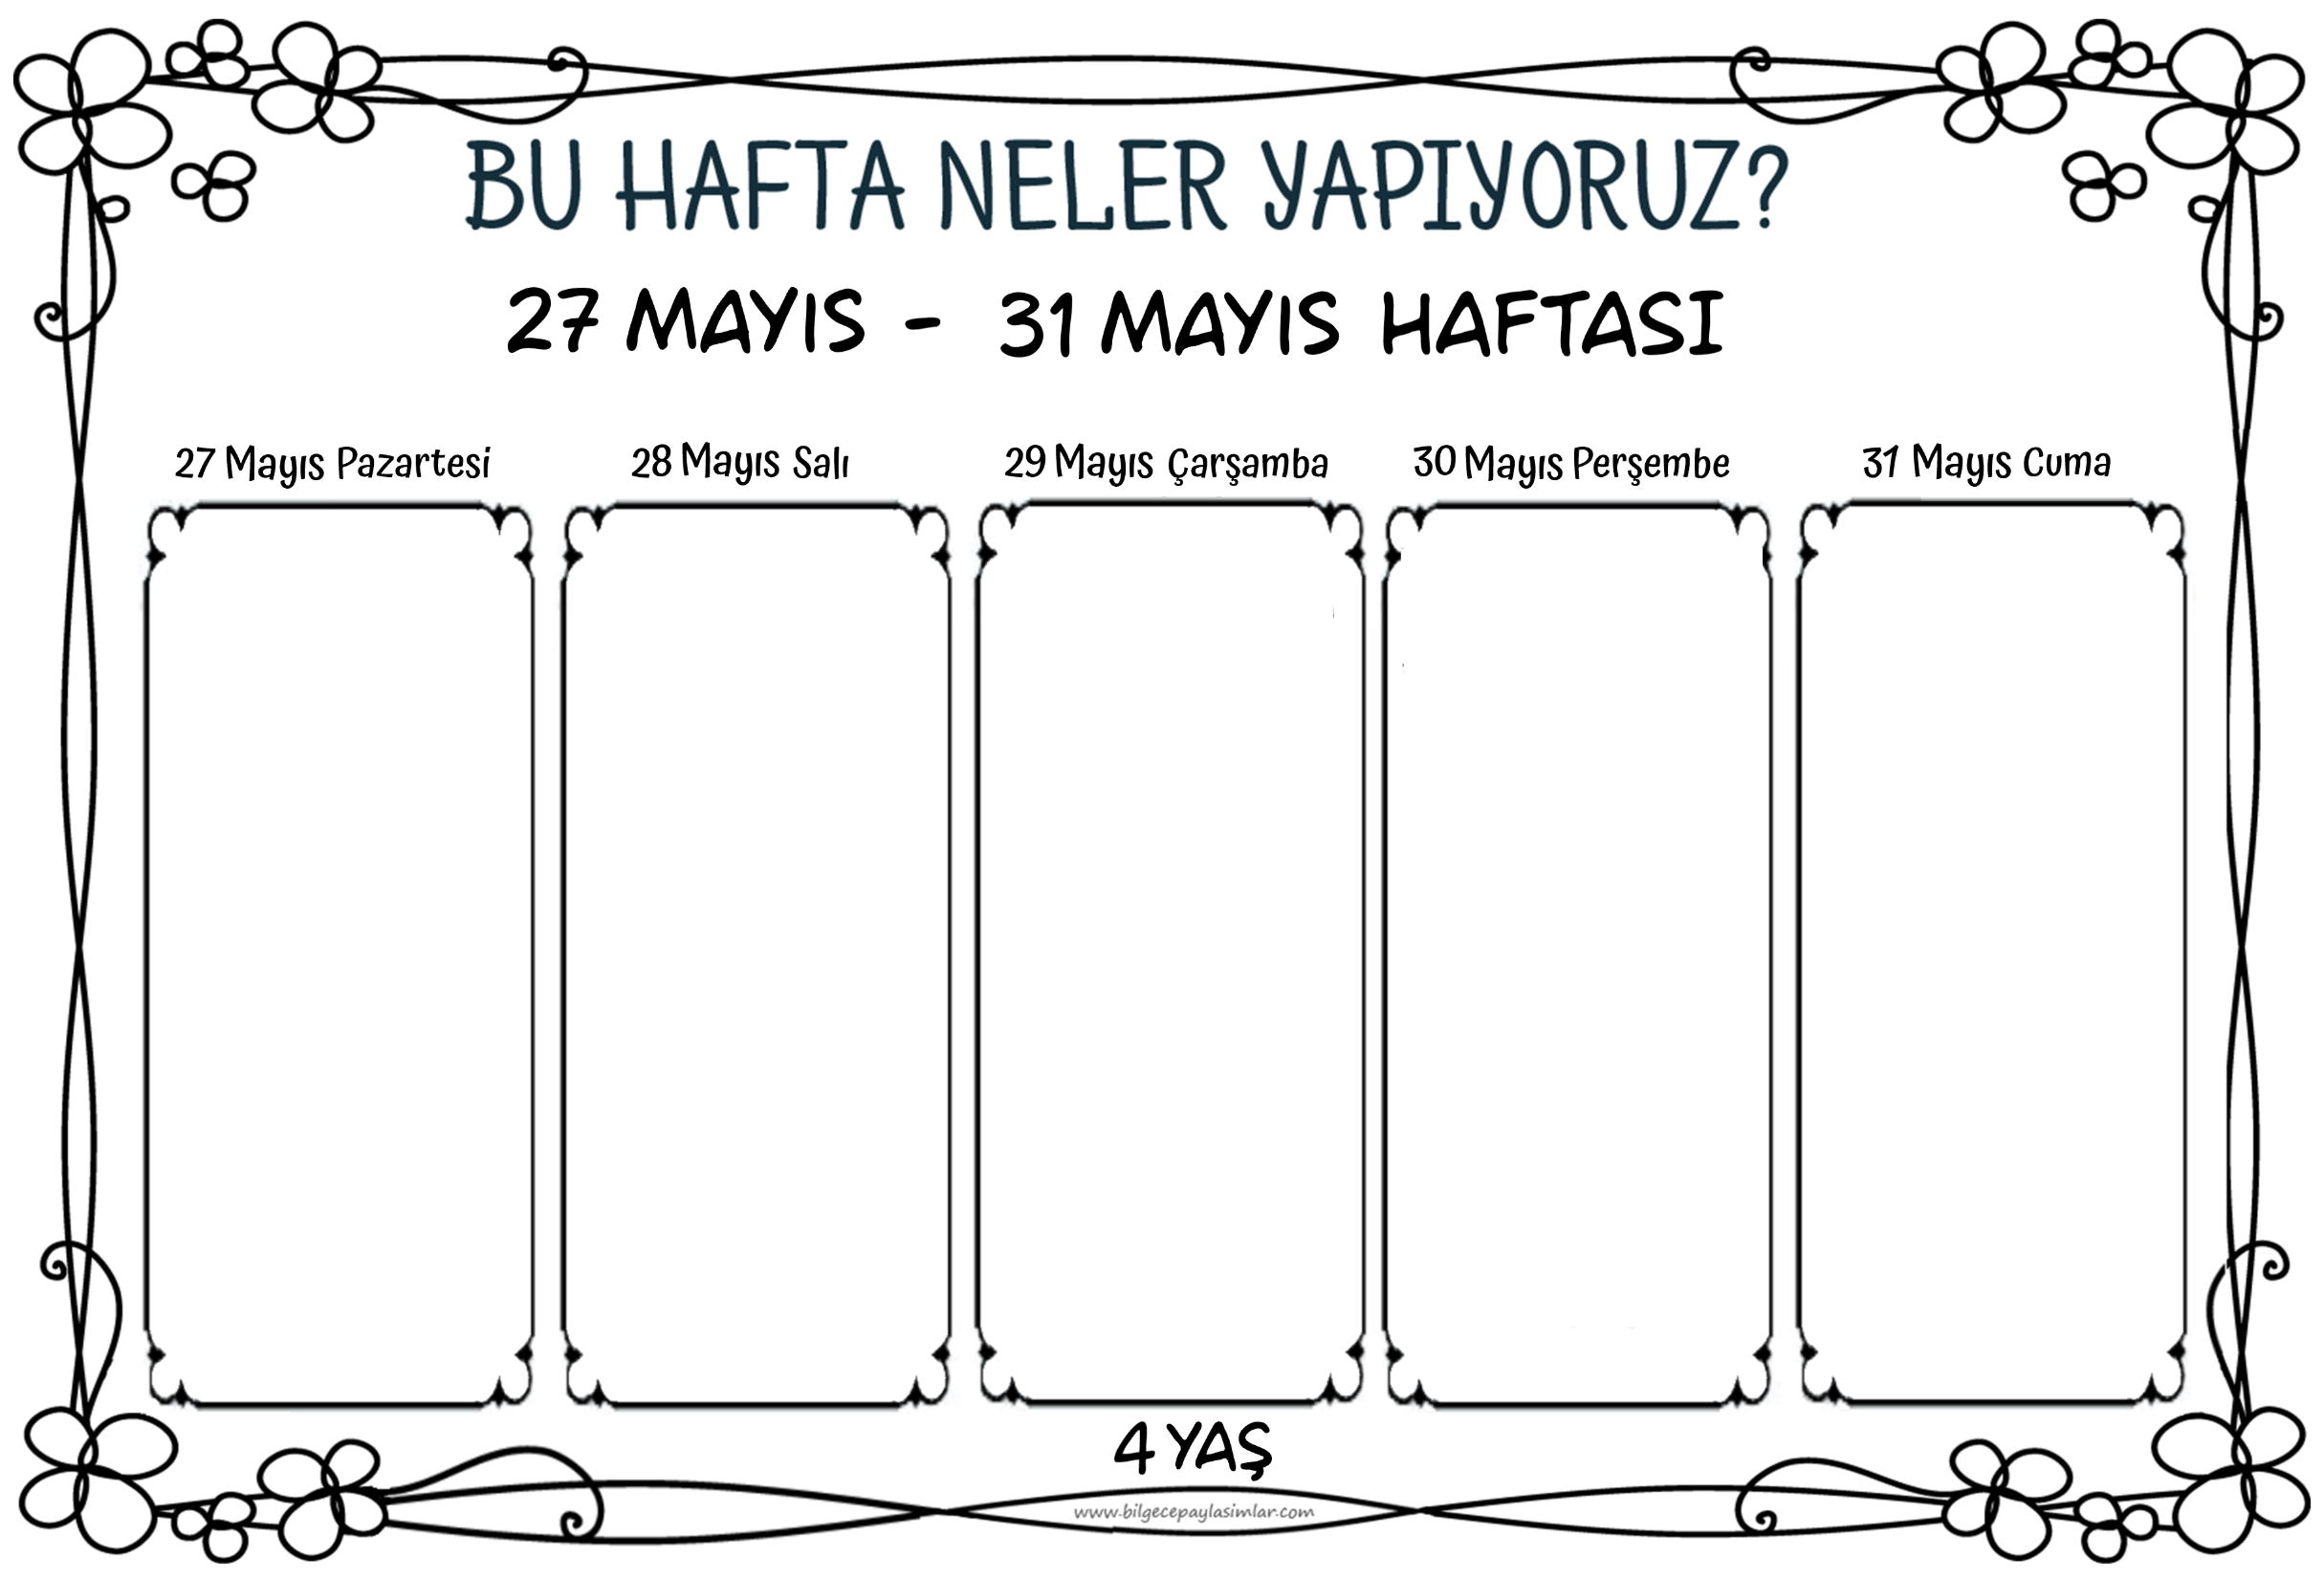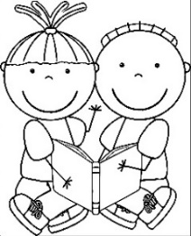

Şanlı tarihimiz boyunca Türk Milleti içinden çok değerli bilim insanları, hükümdarlar, sanatçılar çıktı. Tarihin akışını değiştirdiler. Bugün onların bazılarını tanıyacağız. Model alacağımız iyi örnekleri tanırken milletimizle de gurur duyacağız.

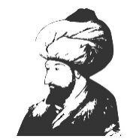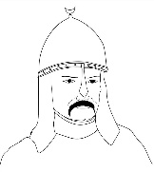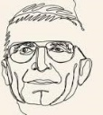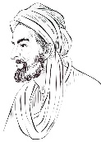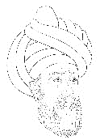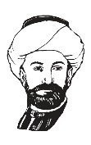

Olimpiyat Oyunları sınıfımıza geldi!

Hem birçok spor dalını yakından tanıyacağız hem de oyun alanımızı bir olimpiyat stadına çevireceğiz. Disk atacağız, uzun atlama yapacağız… Eve madalyalarla döneceğiz. Naim Süleymanoğlu, Mete gazoz, Halil Mutlu gibi milli sporcularımızı tanıyıp gurur duyacağız.

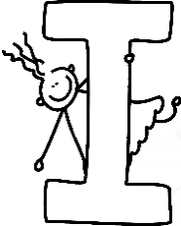

Bugün son sesimizi “I” sesini fark ediyoruz.

“I” sesi yapbozumuzu çözüyoruz. Ses farkındalığı üzerine düzenlenmiş oyun, dil ve müzik etkinliklerimizi yapıyoruz.

Bugün çok sevilen, çok eğlenceli bir konuyu ele alacağız. Şu ana kadar varlığını sürdürememiş olan gelmiş geçmiş en büyük ve en merak konusu hayvanlar… Dinozorlar!

Bugün dinozorları araştıracağız.

Dinozorya’ya gidiyoruz!

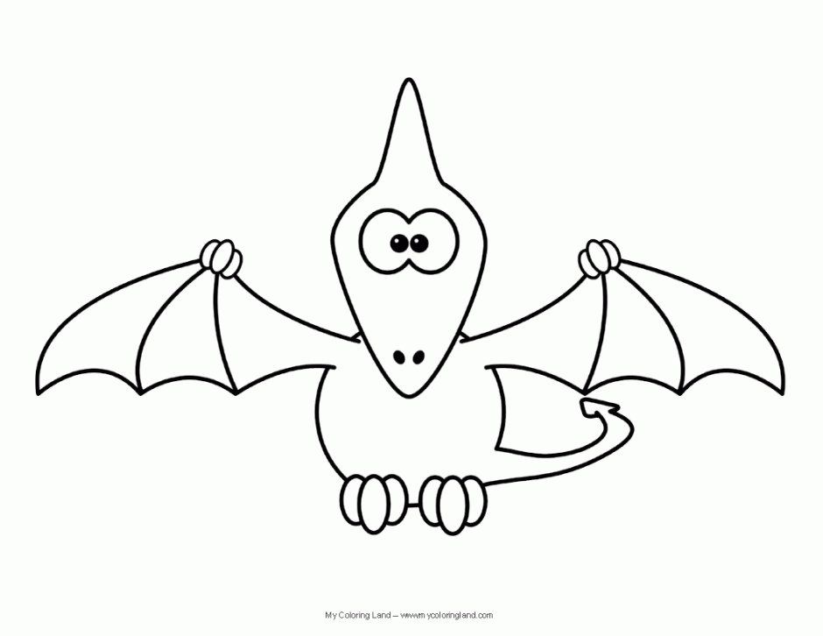

Bir ayı daha tamamladık. Yine çok şeyler öğrendik, çok şeyler yaşadık.

Bugün hatırlama günü. Öğrendiğimiz bilgileri hatırlayacağız. Şarkıları, şiirleri, tekerlemeleri tekrarlayacağız.

Okul günlerimizin sonlarına doğru ne çok geliştiğimizi fark edeceğiz.